**Formation Iscsi Mpio Haute Disponibilité  
 - sys 30 - Cours**

Michel Cabaré / www.cabare.net / michel@cabare.net

Connexion Iscsi - Mpio - Nas pour Windows hyper-V & H.D.  
 - sys 30 - Cours V1-00 - Janvier 2021

|  |  |
| --- | --- |
| https://WWW.CABARE.NET ©   |  |
|  | |
| Certification qualité délivrée au titre de la catégorie d’action suivante  actions de formation | |

Table des matières

[ISCSI 3](#_Toc61433738)

[Qu'est-ce Internet SCSI 3](#_Toc61433739)

[Initiateur et Cible 3](#_Toc61433740)

[ISCSI Client/Host - Initiator 3](#_Toc61433741)

[ISCSI cible/target 4](#_Toc61433742)

[SAN et NAS 4](#_Toc61433743)

[Target / Cible ISCSI – Lun - Chap 5](#_Toc61433744)

[ISCSI et Windows 6](#_Toc61433745)

[Natif depuis 2008 6](#_Toc61433746)

[Restrictions 6](#_Toc61433747)

[iSCSI Best Practices 6](#_Toc61433748)

[LAN Best Practices 6](#_Toc61433749)

[Nas Synology 7](#_Toc61433750)

[Le vocabulaire 7](#_Toc61433751)

[Groupe de stockage : 7](#_Toc61433752)

[Volume : 7](#_Toc61433753)

[Target / Cible ISCSI 7](#_Toc61433754)

[Lun / Lecteur Logique ISCSI 7](#_Toc61433755)

[Initiateur ISCSI 7](#_Toc61433756)

[Groupe et Volumes de stockage 8](#_Toc61433757)

[Groupe de stockage 8](#_Toc61433758)

[Volume 10](#_Toc61433759)

[Target et Lun Iscsi 12](#_Toc61433760)

[Target / Cible ISCSI 12](#_Toc61433761)

[Lun / Lecteur logique 12](#_Toc61433762)

[Cible LUN + sous dimensionnement 13](#_Toc61433763)

[Cible LUN + allocation instantanée 13](#_Toc61433764)

[Mappage Target / Cible et Lun / Lecteur logique 13](#_Toc61433765)

[Vue d’Ensemble 13](#_Toc61433766)

[Initiateur ISCSI Windows 15](#_Toc61433767)

[Lancer initiateur ISCSI 15](#_Toc61433768)

[Paramétrer initiateur ISCSI 16](#_Toc61433769)

[Gestionnaire de disque 18](#_Toc61433770)

[Attention 19](#_Toc61433771)

# ISCSI

## Qu'est-ce Internet SCSI

**iSCSI (internet SCSI)** est un protocole de la couche application permettant le transport de commandes **SCSI** sur un réseau **TCP/IP**\*. iSCSI permet le transfert de données sur des réseaux intranets et de gérer leur stockage sur de longues distances. **iSCSI** peut être utilisé pour transmettre des données sur des réseaux locaux (LAN), des réseaux étendus (WAN) ou sur internet et peut permettre le stockage et la récupération de données à distance. ([Wikipedia](http://en.wikipedia.org/wiki/ISCSI" \t "_blank))

### Initiateur et Cible

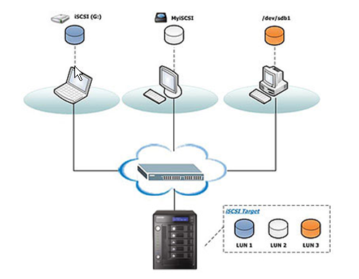

Dans la relation entre l’ordinateur client et le périphérique de stockage ISCSI, l'ordinateur est appelé '**initiateur**', car il initie la connexion au périphérique, qui lui est appelé '**cible**'.

### ISCSI Client/Host - Initiator

On appelle donc **iSCSI client** ou **ISCSI host** ou **iSCSI initiator** un système tel un serveur ayant une carte réseau avec une adresse IP pouvant émettre et recevoir des trames depuis une Cible ISCSI. Chaque Initiateur est identifié par un nom unique , **iSCSI qualified name - IQN**, . Il s'agit de l'équivalent des noms uniques Fibre Channel world wide name (WWN).

Pour gérer les commandes SCSI sur IP un driver **iSCSI** doit être installé, c'est le rôle du **Microsoft iSCSI initiator**.

### ISCSI cible/target

on appelle donc **iSCSI target** un système tel un NAS ou un Routeur (passerelle entre IP et Fibre) pouvant recevoir et gérer des trames depuis un Initiateur ISCSI

Chaque Cible est identifiée par un nom unique, **iSCSI qualified name - IQN**

### SAN et NAS

On peut encore affiner les termes en présentant un NAS et la notion de SAN. Un **NAS Network Attached Storage** est effectivement un élément de stockage attaché directement au réseau. Le NAS est spécialisé dans la gestion des fichiers et offre donc d'excellentes performances. Pour une entreprise, il est donc préférable à un "simple serveur de fichier"

Un **SAN Storage Area Network** est un réseau spécialisé pour mutualiser des ressources de stockage. Il s'agit d'un réseau à part entière, composé de switchs, des baies de disques durs et d'un câblage rapide, souvent en fibre de verre, permet des débits jusqu'à 10 Gbits/s: le Fibre Channel (FC). Il y a en général beaucoup plus de switchs que nécessaire: cela permet donc de multiplier les chemins d'accès possibles vers les baies de stockage.

Le **SAN** est donc très orienté sécurité :

- la multiplicité des switchs permet de contourner la défaillance d'un élément

- les disques durs sont intégrés en RAID 1, RAID 5 ou RAID 10

- une possibilité de LAN free backup peut être mise en place, sans que cela ne pénalise les performances globales.

Fig 1 Native iSCSI SAN Fig 2 Heterogenous iSCSI SAN

iSCSI et Native SAN iSCSI et Heterogene IP SAN

## Target / Cible ISCSI – Lun - Chap

Normalement, une **Cible ISCSI** est définie par :

1. Un Hostname ou une adresse IP
2. Un n° de Port (par défaut 3260)
3. Un Nom normalisé IQN (par ex "iqn.2003-01.com.ibm:00.fcd0ab21.shark128")

Il ne doit pas provoquer de conflits avec d'autres **IQN d'iSCSI Target** sur d'autres serveurs. L'IQN doit comporter moins de 128 caractères et peut inclure des lettres (sensible à la casse), des numéros, des double-points, des tirets et des points.

Format suggéré iqn.[date].[domaine]:[identifiant périphérique]

1. Un mot de passe d'authentification CHAP

Une **Lun** ou **Logical Unit number** permet de représenter une unité logique adressable faisant partie d'une Cible ISCSI. Cela correspond le plus généralement à un disque Dur ou un système de disques durs (RAID)

Le protocole **CHAP** (***Challenge Handshake Authentication Protocol***), défini par la RFC 1994 est un protocole d'authentification basé sur la résolution d'un « défi » (en anglais « *challenge* »), c'est-à-dire une séquence à chiffrer avec une clé et la comparaison de la séquence chiffrée ainsi envoyée.

Les étapes du défi sont les suivantes :

* un nombre aléatoire de 16 bits est envoyé au client par le serveur d'authentification, ainsi qu'un compteur incrémenté à chaque envoi ;
* la machine distante « hache » ce nombre, le compteur ainsi que sa clé secrète (le mot de passe) avec l'algorithme de hachage MD5 et le renvoie sur le réseau ;
* le serveur d'authentification compare le résultat transmis par la machine distante avec le calcul effectué localement avec la clé secrète associée à l'utilisateur ;
* Si les deux résultats sont égaux, alors l'identification réussit, sinon elle échoue.

Le protocole CHAP améliore le protocole PAP dans la mesure où le mot de passe n'est plus transmis en clair sur le réseau.

# ISCSI et Windows

## Natif depuis 2008

* Nativement depuis Windows Server 2008 et Windows Vista.

## Restrictions

* Il ne faut pas utiliser d'agrégats de cartes réseaux.
* Ne pas accéder à la même LUN / target depuis 2 machines différentes, ISCSI n’est pas un système de partage, c’est comme si on attaquait le même disque avec 2 contrôleurs différents. Pour faire cela, il faut un système de fichier capable de gérer les accès concurentiels, NTFS ne le permet pas ! ( il faut si on veut cela un montage de CLUSTER en système Windows)

## iSCSI Best Practices

* Mot de passe "fort" pour chaque login
* Utilisation de **CHAP authentication** permettant de s'assurer que chaque élément à son propre mot de passe. (Mutual CHAP est mieux).
* Utilisation de iSNS pour la découverte des cibles

## LAN Best Practices

* Déploiement sur des **Réseaux Gigabit** au minimum, et configurer les Débits de manière fixe (pas d'auto-négociation)
* Utilisation de câblage **CAT6**. Pour des réseaux **10 Gigabit** la catégorie **Cat-6a** ou **Cat-7** devient nécessaire.
* Séparation du Réseau **SAN** et **LAN**. Les interfaces réseaux pilotant les connexions ISCSI devraient être distinctes (cartes réseaux spécifiques) des cartes gérant le reste du traffic réseau local (LAN). La séparation des réseaux SAN et LAN peut se faire via des VLAN ou des réseaux physiquement séparés.
* Mise en place Possible de la **Haute** **Disponibilité**, que ce soit avec la technique **MPIO** ou **MCS multiple connections per session** avec des cartes réseaux supplémentaires et des switches redondants.
* Utilisation des **Jumbo Frames** si cela possible. Pour réduire le nombre de trâmes… Chaque matériel doit supporter ces Jumbo Frames entre les 2 points, y compris les cartes réseaux et les switches.

# Nas Synology

## Le vocabulaire

### Groupe de stockage :

Permet de réunir des disques durs HDD / SSD et de choisir un type de **RAID** et si on peut stocker plusieurs **Volumes** ou non

Penser à poser **Trim** sur les **SSD**

### Volume :

Permet de décider comment logiquement on peut utiliser ces **Groupes de stockage**

### Target / Cible ISCSI

Permet de définir un chemin d’accès unique à un appareil NAS – permettant de mapper un Chemin Réseau Unique avec un Lecteur Logique

On peut créer 2 genres de Target

Permettant ou non des **sessions** **multiples**

### Lun / Lecteur Logique ISCSI

Permet d’utiliser une partie d’un **Volume**, en liaison avec un **Target** / **Cible** **ISCSI**

Il faut mapper des **cibles** avec des **Lun** avant que cela soit utilisable depuis des clients **Windows 10-11** ou **Serveur** (qui se serviront de ces disques à distance comme si il s’agissait de disques physique locaux internes)

On peut créer 2 genres de LUN

en **thin provisioning** L'espace n'est alloué que lorsqu'on en a besoin.

en **instant allocation** L'espace va être alloué complètement

### Initiateur ISCSI

Service sur un client Windows permettant d’atteindre un volume ISCSI sur un NAS

## Groupe et Volumes de stockage

### Groupe de stockage

Sur ***NAS***, on a 1 **Groupe de stockage** avec 2 disques en RAID 1 avec plusieurs volumes possibles

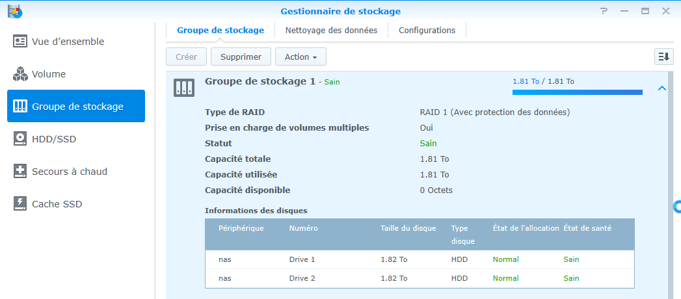

Sur ***NAS-intra***, on a 3 **Groupe de stockage**

* Un **Groupe de stockage 1** – ***VM sur SSD*** avec 2 disques SSD en RAID 1 avec un seul volume possible + trim…
* Un **Groupe de stockage 2** – ***Dossiers Standard***  avec 2 disques HDD en RAID 1 avec un seul volume possible
* Un **Groupe de stockage 3** – ***DD 2 To en RAID 1 (5-6)*** avec 2 disques HDD en RAID 1 avec plusieurs volumes possibles (pas crées pour l’instant)

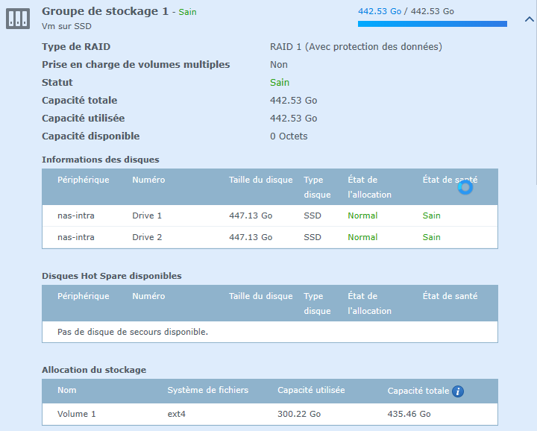

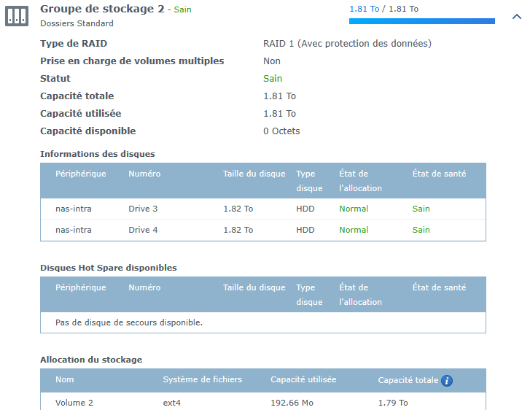

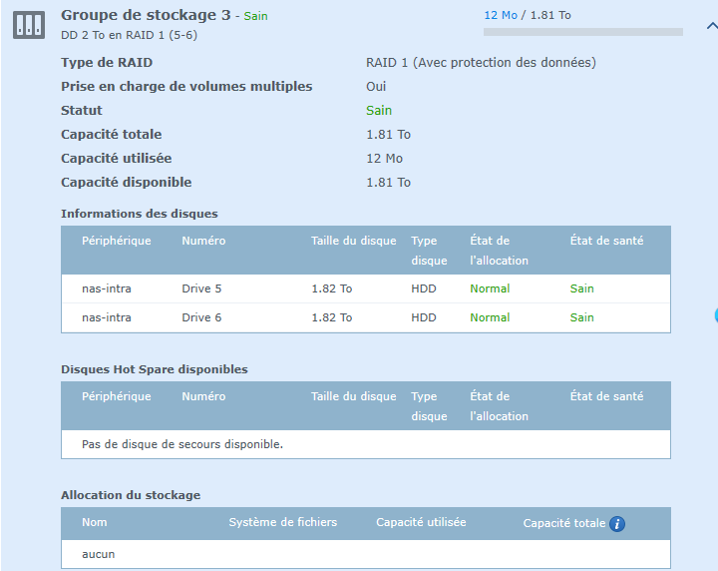

### Volume

Sur ***NAS***, on a créé 2 **Volumes** pour utiliser le **Groupe de stockage** 1

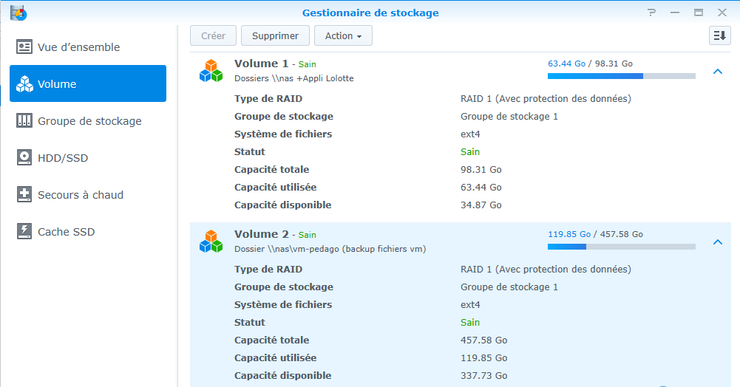

Sur ***NAS-intra***, on a créé plusieurs **Volumes** , selon les **groupe de stockage**

1 seul **Volume** sur le **Groupe de stockage** 1 (2 SSD en RAID1) pour les performances. Avec **trim** posé dessus.

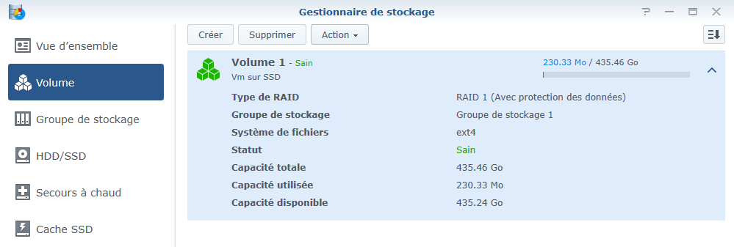

Avec Trim

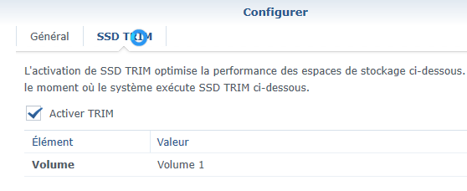

1 seul **Volume** sur le **Groupe de stockage** 2 (2 HDD en RAID1) pour les performances.

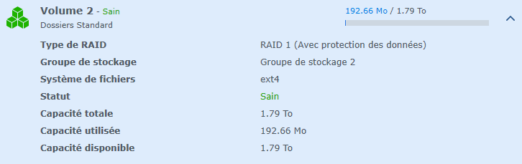

Des **Volumes**  possibles à créer pour le **Groupe de stockage** 3 (2 HDD en RAID1)…

## Target et Lun Iscsi

### Target / Cible ISCSI

Création de 2 cibles ISCSI nommée ***target-nas*** et ***target-nas-sessions-multiples*** toutes les 2 avec **CHAP** mdp **targetnazk28**

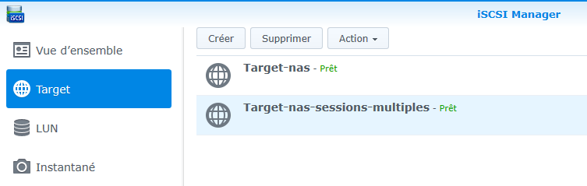

Un assistant permet de créer la **Cible** / **Target** **ISCSI** et de gérer **CHAP**

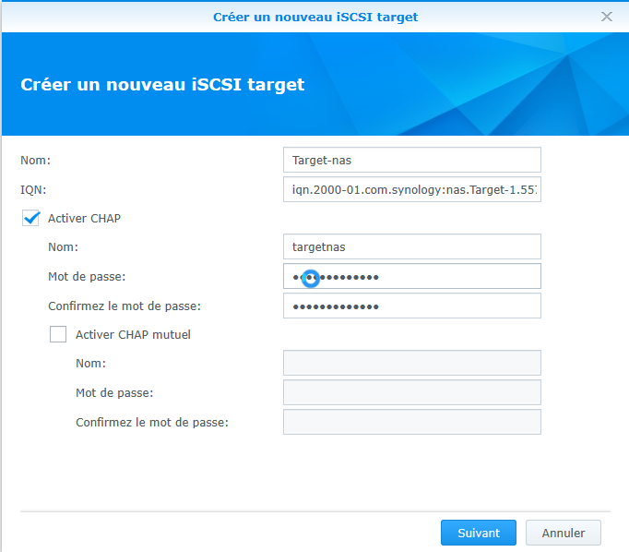

targetnaszk28 targetnaszk28

### Lun / Lecteur logique

On peut créer 2 genres de LUN

en **thin provisioning**

en **instant allocation**

### Cible LUN + sous dimensionnement

* **Thin provisioning (Sous-dimensionnement) :** L'espace n'est alloué que lorsqu'on en a besoin. Avec le sous-dimensionnement, vous pouvez attribuer de façon flexible l'espace disque (sur LUN iSCSI) aux applications du serveur de façon à étendre la capacité de stockage à tout moment quelle que soit votre espace de stockage courant. Le sous-dimensionnement permet une gestion efficace de l'espace de stockage car l'administrateur du système ne doit surveiller la capacité de stockage que sur le serveur NAS plutôt que précisément sur les disques. La sur-allocation est permise étant donné que la capacité de stockage du NAS peut être étendue par le bais de l'Extension de capacité RAID en ligne.

### Cible LUN + allocation instantanée

* **Instant Allocation (Allocation instantanée) :** L'espace va être alloué maintenant. Si vous créez un LUN de 50 Go, alors les 50 Go vont être immédiatement réservés pour ce LUN. (Veuillez noter aussi que la création prendra plus de temps en raison de ce processus).

### Mappage Target / Cible et Lun / Lecteur logique

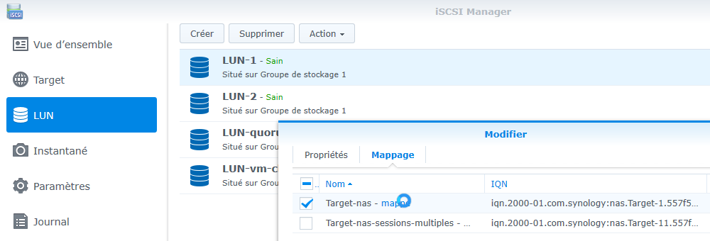

### Vue d’Ensemble

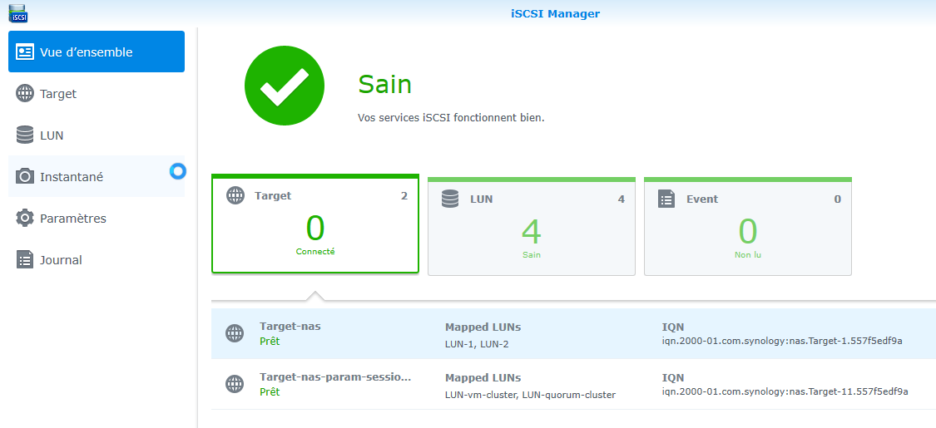

# Initiateur ISCSI Windows

## Lancer initiateur ISCSI

Si on fait une recherche avec ISCSI on trouvera

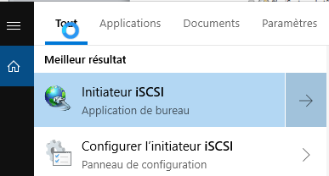

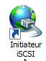Dans **Démarrer/ Panneau de configuration / outils d'administration** on trouve **Initiateur ISCSI**

Lors que premier lancement, il se peut que le **Service Initiateur ISCSI de Microsoft** doivent être démarré.

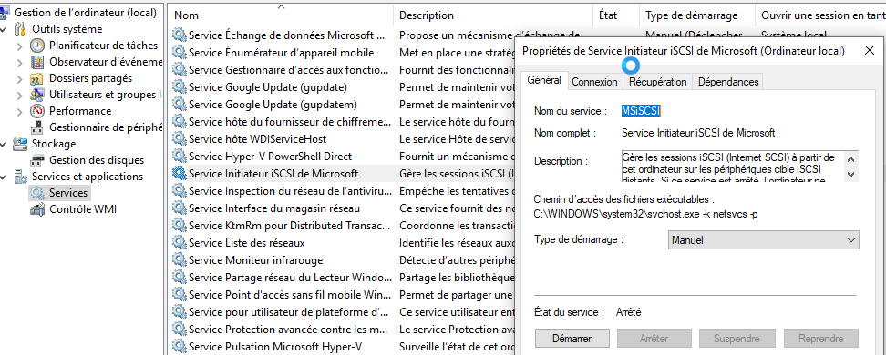

Correspond à **MSiSCSI**

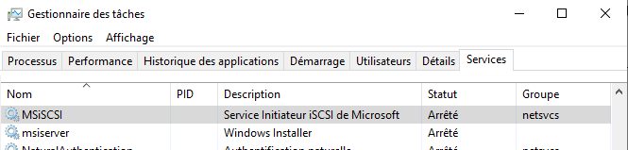

## Paramétrer initiateur ISCSI

La boite de dialogue apparaît positionnée dans l'onglet **cibles, on va** dans l'onglet **Découverte / Découvrir un portail** et on rentre l’adresse IP du serveur NAS que l’on veut interrogé

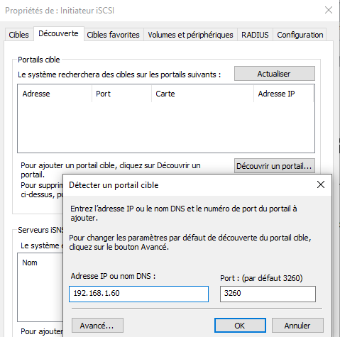

Il faut indiquer le périphérique ISCSi que l'on veut atteindre, souvent par son adresse IP

On valide, et on revient dans l'onglet **cibles.** On obtient la liste de toutes les CIBLE-Target présentes sur ce périphérique ISCSI,

**N.B** : si une seule cible existe, on est automatiquement connecté, sinon il faut choisir

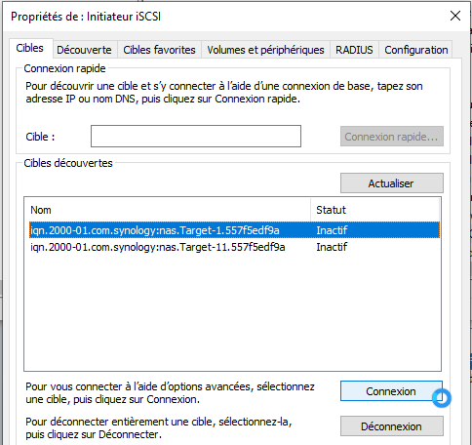

On choisit une **Cible**, et on demande **Connexion**

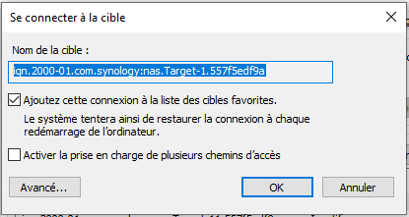

**N.B** : Si on a donné une authentification **CHAP** il faut faire **Avancé…**

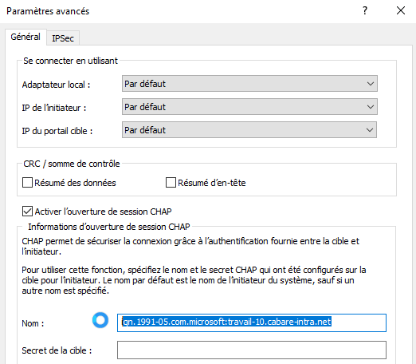

Et bien sur rentrer les valeurs définies sur la Cible ISCSI

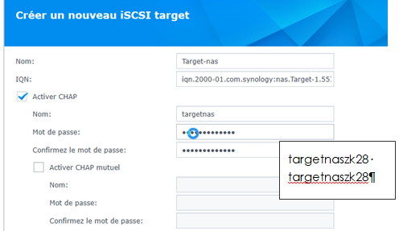

## Gestionnaire de disque

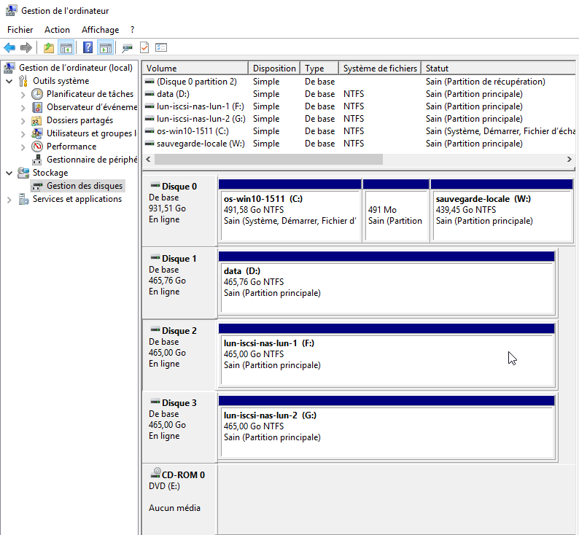

Lorsque l'on va dans le gestionnaire de disque, on voit les LUN disponibles sur la cible… La première fois, il se peut qu’il faille Initialiser ces disques…

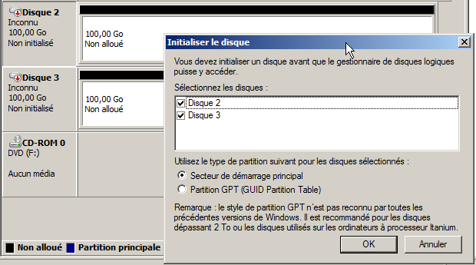

les propriété du disque donnent bien l'indication qu'il s'agit d'un disque ISCSI

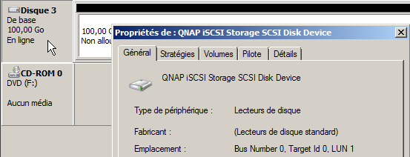

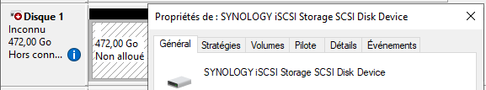

### Attention

Ne pas accéder à la même LUN / target depuis 2 machines différentes, ISCSI n’est pas un système de partage, c’est comme si on attaquait le même disque avec 2 contrôleurs différents

Pour faire cela, il faut un système de fichier capable de gérer les accès concurrentiels, NTFS ne le permet pas ! ( il faut si on veut cela un montage de CLUSTER en système Windows)

